CAMPIONATUL CUC
EDIŢIA XV
Etapa 3 – Nuri, GS, Turnul Alb, Kakulla

Runda I

1. Cu ocazia aniversării a 20 de ani de la apariţia ei şi a apropiaţilor săi, s-ar putea să o vedem într-o ipostază neobişnuită pe una dintre cele mai râvnite coperte atât de femei, dar mai ales de bărbaţi. Nu vă întrebăm despre ce revistă este vorba, spuneţi-ne cine este EA. Drapelul nostru naţional v-ar putea ajuta în acest sens.
Răspuns: Marge Simpson
Comentariu: cu ocazia aniversării a 20 de ani de la creare, Marge Simpson ar putea poza pe coperta revistei Playboy. Galben-roşu-albastru sunt culorile care o caracterizează.
Sursa: http://www.zigonet.com/marge-simpson/marge-simpson-nue-pour-playboy_art8300.html
Autor: Nuri

2. Atenţie, în întrebare există o înlocuire. În romanul lui Dan Brown – „Fortăreaţa Digitală”, comandantul Strathmore pune la cale o serie de acţiuni diabolice pentru a asigura securitatea informaţională a SUA. Dan Brown compară aceste eforturi cu o adevărată cruciadă şi formulează o astfel de concluzie atunci când comandantul eşuează lamentabil în a schimba lumea: „Din nefericire, ca în multe alte cauze nobile, cruciada se terminase cu o spovedanie. Întrebare: Ce cuvânt a fost înlocuit prin termenul spovedanie, dacă se ştie că spovedaniile sunt mult mai vechi decât încearcă uneori să ne convingă biserica, printre cei care au avut parte de o spovedanie numărându-se diverse zeităţi păgâne ca Horus sau Mythra. Se pare totuşi că deja în timpul adevăratelor cruciade spovedaniile nu mai erau practicate decât foarte rar.
Răspuns: Crucificare.
Autor: Dabija Orest, GS.

3. Această expresie renumită e luată din franceză şi se referă la un fenomen care, la prima vedere, dispărând pentru totdeauna, îndată apare din nou, sub o altă formă, dar păstrând în esenţă acelaşi conţinut.Destul de recent în revistele lumii au apărut articole cu această expresie în titlu care vizau acelaşi eveniment, sau aceeaşi personalitate. Nu vă cerem să ne scrieţi expresia, dar să ne răspundeţi cine a îndeplinit prima parte a expresiei.
R. Michael Jackson
C. Expresia este: „Regele a murit! Trăiască Regele!” Michael Jackson a decedat în data de 25 iunie 2009. Aceasta a adus în discuţie în multe ziare întrebarea despre cine va fi noul rege al muzicii.
S. http://bibliotekar.ru/encSlov/10/149.htm
http://www.infonews.ro/art_142826_Ultima_ora-Regele_a_murit_Tr%C4%83iasc%C4%83_Regele__-_1155.html
http://mariuszarnescu.wordpress.com/2009/03/30/413/
A. Vitalie Surugiu, Turnul Alb.

4. În anul 1958 Yves Saint-Laurent a lansat prima sa colecţie « Trapezul» care şi-a meritat triumful. În acelaşi an primele 4 femei, de curînd membre ale Camerei Lorzilor, au intrat în funcţie. De asemenea, în anul1958 noul produs inventat de catre Enric Bernant a adus bucurie multor copii din toata lumea. Iniţial produsul trebuia sa fie numit “GOL”, însă în cele din urma a primit o denumire care nu s-a schimbat în ultimii 51 de ani. Numiţi produsul.
Răspuns: acadea/bomboană pe băţ/nu se acceptă chupa-chups
Comentariu:
Sursa:
Autor: Nuri
5. Denumirea acestui râu uneşte o bere şi o capitală europeană. Numiţi-l
Răspuns: Amstel
Comentariu: berea Amstel şi oraşul Amsterdam (de altfel în franceză locuitorii oraşului se numesc Amstellodamois)
Sursă:
Autor: GS, Ştefan Ciobanu

6. Repartiţia cui este prezentată în imagine, dacă prezenţa lor creează prebleme din ce în ce mai grave pentru misiuni?
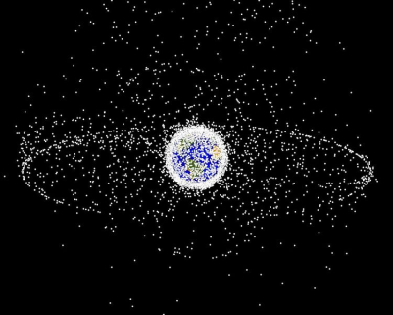
R. deşeuri spaţiale
S. http://www.ecomagazin.ro/deseuri-in-spatiu/
A. Vitalie Surugiu, Turnul Alb.

7. Blitz dublu:
1) Citat din războinicul luminii, Gigi Becali: „Am citit Manualul războinicului luminii cu două markere. Cu galben am subliniat pasajele care mi-au plăcut şi unde m-am identificat cu eroul cărţii, iar cu verde pe cele care nu mi-au plăcut si nu le-am apreciat”. Întrebare: Ce am înlocuit prin „apreciat”?
2) Citat din războinicul luminii, Gigi Becali: „După ce-am văzut filmul Mihai Viteazul, mi-am zis că vreau să fac şi eu pentru România ce-a făcut Mihai Viteazul sau măcar X. X a trăit între anii 1931-1983. Fiica sa a câştigat de două ori titlul de „Cea mai bună actriţă din România”.
Întrebare: Cine este X?
Răspuns: 1) Citit; 2) Amza Pellea.
Autor: Dabija Orest, GS.

8. 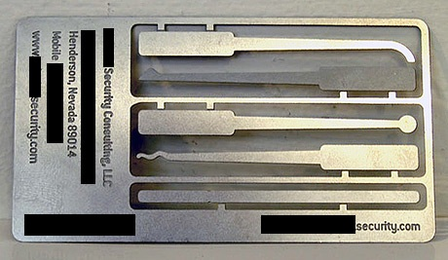
Atentie! În întrebare un cuvînt este înlocuit: Cui aparţine această carte de vizită dacă posesorul ei susţine că nu a fost niciodata spărgător, ci doar specialist în securitate?
R: Kevin Mitnik
Comentariu: cel mai cunoscut hacker al secolului XX – Kevin Mitnik. Cuvintul Inlocuit este Spargator – Hacker
Sursa:
Autor: Kakulla, Maxim Ceban

9. X se foloseau în Antichitate drept armă, în Egipt, India de sud şi Asia de Sud-Est. Cele mai cunoscute X sunt totuşi cele de pe alt continent datorită proprietăţii lor principale care şi a favorizat divizarea X în două clase. Nu vă întreb ce este X, numiţi proprietatea lui principală.
Răspuns: revenirea
Comentarii: Bumerangurile se clasifică în cele cu şi fără revenire. Bumerangurile cu revenire provin din Australia.
Sursa:http://ru.wikipedia.org/wiki/%D0%91%D1%83%D0%BC%D0%B5%D1%80%D0%B0%D0%BD%D0%B3
Autor: Bârlădeanu Oleg, Turnul Alb

10. Acest stil a fost inspirat în mare parte din operele lui Le Corbusier şi Ludwig Mies van der Rohe. Dezvoltat în Anglia postbelică, o Anglie aflată într-o depresie economică ce căuta soluţii ieftine de construcţie şi design. Termenul a derivat dintr-o expresie franceză, tradusă ca beton neprelucrat. Numiţi stilul.
Răspuns: brutalism
Comentarii:
Sursa:
Autor: Kakulla, Alexandru Căpăţână

Runda II

1. În întrebare sunt înlocuiri. La cei 27 de ani ai săi, Jennifer Goebel a reuşit să câştige maratonul de la Lakefront. Doar că juriul i-a anulat titlul, învinuind-o de dopaj. Tânăra nici nu neagă că ar fi mâncat mere între milele 19 şi 21 şi se declară foarte dezamăgită de decizie. Atenţie întrebare: ce am înlocuit prin a mânca mere.
Răspuns: a asculta muzică
Comentariu: tânăra a ascultat muzică la iPod-ul său
Sursa: http://www.zigonet.com/femme/une-marathonienne-destituee-de-son-titre-pour-avoir-utilise-son-ipod_art8396.html
Autor: Nuri

2. Cînd o companie straină vine într-o ţară nouă, trebuie să se ajusteze pentru a deveni populară. Astfel, luînd în consideraţie specificul populaţiei Republicii Moldova şi o anumită trăsătură fonetică, o companie are 2 website-uri: primul, ortografiat greşit, redirecţionînd utilizatorul spre site-ul oficial. Despre ce companie este vorba?
Răspuns: Orange
Comentariu: este site www.oranj.md care deodată te aruncă pe www.orange.md
Sursa:
Autor: Nuri

3. Blitz triplu. Iată nişte interpretări inedite ale unor indicatoare rutiere de avertizare (triungi roşu cu vârful orientat în sus):
1) Despre acest indicator unii cred că ar reprezenta pericolul de a întâlni şoferi beţi. Desenaţi-l.
2) Despre acest indicator cineva a spus că s-ar numi: „cherchez la femme”. Desenaţi-l.
3) Iar despre acest indicator cred că majoritatea o să fiţi de acord că ar fi potrivit pentru atenţionarea unei iminente întâlniri cu un poliţist. Desenaţi-l.
Răspuns: 1) 1.16; 2) 1.15; 3) 1.24.1.
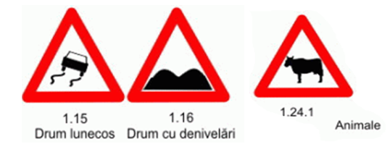
Autor: Dabija Orest, GS.

4. Iată un fragment din cartea lui Dan Brown – Fortăreaţa Digitală: „Curticica, pe numele ei Jardin de los Naranjos, era celebră în Sevilla pentru cei douăzeci de portocali înfloriţi. Un negustor englez din secolul al optsprezecelea cumpărase trei duzini de lădiţe cu portocale de la catedrala din Sevilla şi le dusese înapoi în Londra, unde descoperise că fructele aveau un gust amărui. Încercase să prepare gem din coajă şi sfârşise prin a adăuga kilograme întregi de zahăr pentru a face gemul comestibil. Aşa se născuse EA. Ce anume?
Răspuns: Marmelada.
Autor: Dabija Orest, GS.

5. „Cum ai căzut tu din ceruri, stea strălucitoare, fecior al dimineţii! Cum ai fost aruncat la pămînt, tu, îmblăzitor de neamuri! Tu care ziceai în cugetul tău: ”Ridica-mă-voi în ceruri şi mai presus de stelele Dumnezeului celui puternic voi aşeza jilţul meu! În muntele cel sfînt voi pune sălaşul meu, în fundurile laturei celei de la miazănoapte. Sui-mă-vor deasupra norilor şi asemenea cu cel Preaînalt voi fi”. Şi acum tu te pogori în iad, în cele mai de jos ale adîncului!”. N-o să vă întrebăm cărei personalităţi istorice au fost dedicate aceste cuvinte. Numiţi construcţia care a dus la căderea ei.
Răspuns: Turnul Babel
Comentarii: regele Nimrod, reputaţia căruia a avut de suferit în urma construcţiei Turnului Babel
Sursa:
Autor: Kakulla, Alexandru Căpăţână

6. În întrebare este o înlocuire. În cartea « Şarpe şi cercel » de Hitomi Kanehara, eroina principală vrea să-i fie tatuat pe spate un dragon, însă fără orificii. Ea menţionează legenda Garyoutensei, despre un dragon legendar alb, desenat de pictorul Chou pe zidurile unui templu. Cînd i-au desenat orificiile, dragonul a luat viaţă şi a zburat spre ceruri. Însăsi denumirea Garyoutensei din japoneză se traduce ca : Ga= desen, Ryou= dragon, Ten= punct, dar cum se traduce Sei, daca asta şi înseamnă orificiu. Ce cuvânt a fost înlocuit cu orificii ?
Răspuns: pupilă
Comentariu: pupila este un orificiu prin care lumina pătrunde în corp
Sursa:
Autor: Nuri

7. 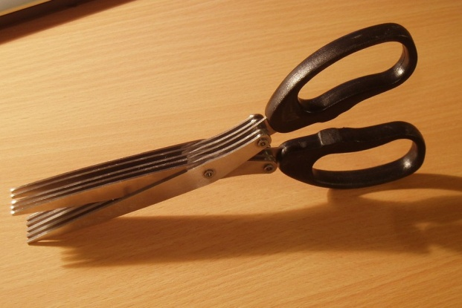

Aveţi în faţă un model manual al unei invenţii patentate în 1909, însă care a început să fie folosită pe larg doar dupa anii 80 ai secolului trecut, în mare parte datorită fenomenului de “Spionaj Industrial”. Cum se numeşte invenţia?
R: Shredder
Comentariu:
Sursa:
Autor: Kakulla, Maxim Ceban

8. Unitatea de măsură egală cu aproximativ 0,453 kg, are abrevierea lb. Chiar dacă nici litera “l”, nici “b”, nu se întîlnesc în cuvântul propriu-zis. Folosind cunoştinţele voastre din astrologie, spuneţi de la ce cuvânt latin provine această abreviere.
Răspuns: libra/ balanţă
Comentariu: Pounds – unitatea de măsură în US şi UK, are abrevierea lb, de la latinescul « libra », libra e şi zodia balanţa.
Sursa:
Autor: Nuri

9. În ediţia de săptămâna aceasta a ziarului Eco, apare un articol despre susţinerea tezei de doctor în economie de către o anumită să-i zicem personalitate din Republica Moldova. Autorul articolului critică în termeni destul de direcţi această teză, aducând exemple elocvente în acest sens, ca: expunerea unor idei plagiate, argumentări cu o logică stranie, grave greşeli în scriere, valoare ştiinţifică practic nulă în pofida bogatei experienţe de lucru a autorului. Probabil că e prea tînăr, credem noi. Întrebare: Cine este autorul respectivei teze de doctor, dacă se ştie că recent a avut unele neplăceri cu legea.
Răspuns: Gabriel Stati.
Autor: Dabija Orest, GS.

10.Încercaţi să ghiciţi cine se ascunde sub pătrăţelul alb.
Răspuns:
Comentarii: -
Sursa: http://data.tumblr.com/10883586_500.jpg
Autor: Bârlădeanu Oleg, Turnul Alb

Runda III

1. Atenţie o listă:
David Lynch,
Manoel de Oliveira,
Ermanno Olmi,
Jeanne Moreau,
Ennio Morricone,
Jerry Lewis
Claudia Cardinale
Dino De Laurentiis
Eric Rohmer
Michelangelo Antonioni
Dacă o să adunaţi ceea ce au în comun aceste persoane, veţi putea găsi şi titlul propus de autoarea întrebării pentru această listă, ştiind că fiecare dintre cei prezenţi a auzit titlul în cauză cel puţin o dată.
Răspuns: 10 lei
Comentariu: fiecare dintre persoanele din listă este câştigătoarea trofeului Leul de aur pentru întreaga carieră
Sursa: http://ro.wikipedia.org/wiki/Leul_de_Aur
Autor: Nuri

2. Dacă o să aveţi parte de ceea ce vă garantează ceaiul cu aromă puternică de creier, o să daţi răspunsul corect nu doar la această întrebare. Deci, ce vă promite acest ceai ?

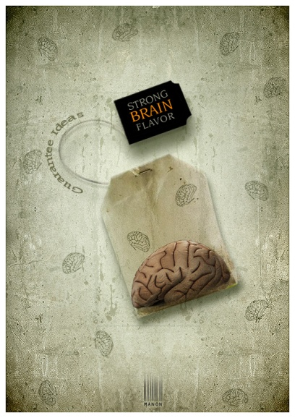

Răspuns : Idei
Comentariu:
Autor: Nuri

3. La ediţia specială de Paşti a emisiunii „Dansez pentru tine” a fost invitat să danseze pentru o cauză nobilă un celebru sportiv român, multiplu medaliat la jocurile olimpice şi la campionatele europene şi mondiale. Atenţia mi-a fost atrasă însă de melodie, şi mi-am dat seama că asemănarea fizică dintre sportivul respectiv şi solistul britanic era foarte mare. Întrebare: Numiţi solistul sau sportivul.
Răspuns: Freddie Mercury/Marius Urzică.
Autor: Dabija Orest, GS.

4. În credinţa creştină X simboliza liniştea, milostivirea şi pacea. Urmînd această logică liniştea pacea şi milostivirea ar trebui să ne urmărească întreaga săptămînă, mai ales Duminica, iar din toamna 2009 acestea vor fi emanate chiar şi de unele calculatoare personale. Ce s-a înlocuit prin X?
R.S: Cifra 7
Comentarii: În credinţa creştină 7 simboliza liniştea, milostivirea şi pacea. Duminica e ziua a 7-a, iar în toamna 2009 e planificată disponibilitatea pe piaţă a “Windows 7”.
A. Sergiu Calmâc, Turnul Alb

5. Unii oameni cred că el ghidează călătorul spre destinaţie, alţii cred că întâlnirea cu unul solitar e un semn de noroc. În timp ce un stol prezice ghinion, zărirea unuia chiar inaintea luptei duce la victorie. Numiţi-l.
Răspuns: corbul.
Autor: Vlădicescu Cristina, GS.

6. Blitz triplu: Proverb Persan
1. Cel ce nu ştie şi nu ştie ca nu ştie este..... Continuaţi printr-un cuvânt.
2. Cel ce nu ştie şi ştie că nu ştie este ..... Continuati printr-un cuvânt.
3. Cel ce ştie şi nu stie că ştie este.... Continuati printr-un cuvânt.
Răspuns: Prost/Copil/Adormit
Sursa:
A. Alexandru Demidenco, Turnul Alb

7. Dacă o auzi strănutînd o să ai noroc, însă dacă face ceva mai cotidian – o să-ţi aducă neplăceri. Nu vă cerem să o numiţi pe ea, spuneţi-ne de cine era însoţită într-un film din 1998 ?
Răspuns: pisica albă
Comentariu: ea este pisica neagră. Se face aluzie la celebrul film al lui E. Kusturica Pisica neagră, pisica alba
Sursa: http://www.imdb.com/name/nm0001437/
Autor: Nuri

8. 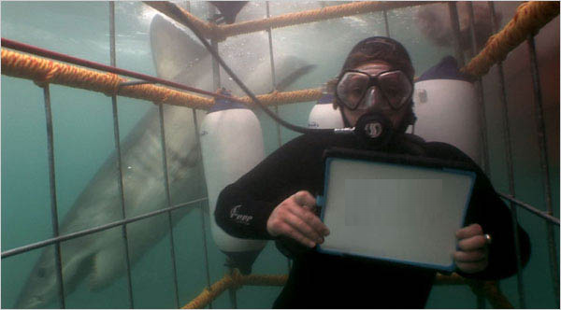

În 2006 o oarecare companie a pornit o campanie publicitară a produselor sale avînd drept slogan “ia-ţi un X”. Peste 2 ani o alta companie a început propria campanie publicitară ca răspuns la prima. Statistic, majoritatea persoanelor aflate acum în această sală sunt Y-ci.
Nu vă rog să răspundeţi ce a fost înlocuit prin X şi Y, spuneţi ce afirmaţie lipseşte de pe imagine, dacă ştim că persoana dată este ca şi majoritatea dintre noi.
R: I’m a PC/sunt un PC
Comentariu:
Sursa:
Autor: Kakulla, Maxim Ceban

9. Tradiţie moştenită din Evul Mediu, consista în a comanda pictorilor tablouri în care să apară şi patronul clientului. Astfel, un bogat florentin pe nume Guasparre Del Lama i-a cerut lui Botticelli să-i picteze un astfel de tablou. Ce subiect biblic a stat la baza lui?
Răspuns: Închinarea celor trei magi/cuvinte cheie – cei trei magi.
Comentariu: Unul din magi se numea Gaspar, ca şi florentinul. E vorba despre sfântul patron desigur
Sursa: BOTTICELLI, Tashen
Autor: Nuri

10. Unii cred că acest termen datează din a doua jumătate a secolului XIX, cînd turiştii americani sosiţi la Munchen, dorind să cumpere un tablou la preţ redus, cereau o schiţă. Cu toate acestea, acest termen pare să fi existat deja în dialectul meklemburghez, şi însemna “a strînge glodul de pe uliţă”. Un alt înţeles este şi “a modifica mobilierul pentru a-l face să pară mai vechi”. Numiţi acest termen.
Răspuns: kitsch
Comentarii:
Sursa:
Autor: Kakulla, Alexandru Căpăţână

Runda IV

1. La ora actuală acesta este unul dintre cele mai populare jocuri din Franţa, din această categorie. Se presupune că ar fi fost inventat prin 1920, pe baza unui vechi joc olandez. Sunt mai multe versiuni în ce priveşte denumirea lui. Fie de la numele belgianului care i-a formulat regulile pentru prima data, fie de la expresia franceza atu frumos, fie de la denumirea de frumoasă, dată în unele regiuni ale Franţei unuia dintre elementele lui. Despre ce joc este vorba?
Răspuns: belotă/belot
Comentariu: F. Belot ar fi formulat primele reguli, atu frumos – bel atout, belle – carte câştigătoare
Sursa: http://fr.wikipedia.org/wiki/Belote
Autor: Nuri

2. În multe filme şi legende medievale ninja aleargă pe pod. Desigur că aceasta este o hiperbolizare, dar nu întru totul: ninja într-adevăr se deplasau pe poduri din partea interioară (adică cu capul în jos).Dar ce caracteristică a podurilor le permitea acest lucru?
R. podurile în Japonia medievală erau constituite doar din grinzi (bare).
S. http://db.chgk.info/
A. Vitalie Surugiu, Turnul Alb

3. ”Dacă Rusia are nevoie de o jertfă ispăşitoare, eu voi fi aceasta”, a spus el , cel care s-a născut la 6 mai, în ziua când biserica sărbătorea pe Sf. mucenic Iov, soarta căruia a fost asemănătoare cu a lui. Cine este el?
Răspuns: ţarul Nicolai al 2-lea.
Sursa: Россия под скипетром Романовых.
Autor: Vlădicescu Cristina, GS.

4. 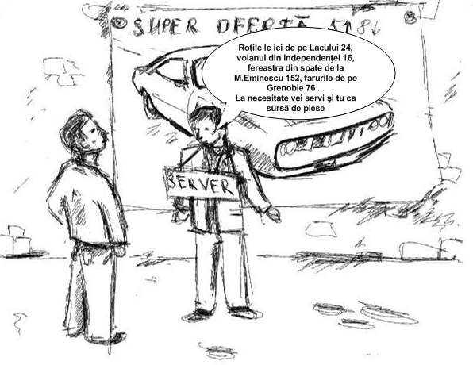
La ce se face aluzie în imagine? (de acoperit server !!!!!!!!!!)
R.S: Torrents, se acceptă şi răspunsul Gnutella
Comentarii: Anume aşa lucrează protocolul Gnutella, folosit de site-urile tip torrents: oferă clienţilor informaţie de unde aceştia pot copia fişiere, iar copierea are loc simultan din mai multe surse, a diferite părţi a fişierului. Aceasta e explicaţia vitezei.
A. Sergiu Calmâc, Turnul Alb

5. În data de 8 mai 1902 a avut loc cea mai mare erupţie a vulcanului Mont Pele (Mount Pelée) de pe insula Martinica. Oraşul Saint-Pierre a fost momentan distrus. Aproximativ 30 de mii de oameni au fost înghiţiţi de lavă, deşi multe evenimente au prevestit această catastrofă. Astfel cu câteva zile înainte de erupţie pe străzile oraşului au murit pe neaşteptate în jur de 50 de oameni şi 200 de animale. Dar de cine au fost comise aceste crime?
R. Şerpii
S. http://db.chgk.info/
A. Vitalie Surugiu, Turnul Alb

6. În anul 1884 funcţionarul departamentului de statistică al SUA Herman Hollerith a patentat “maşina de inventariere a pălăriilor”. În 1896 acesta a înfiinţat firma ce comercializa maşinile lui. Iar în 1911 această firmă era vîndută, şi după unificare cu alte firme a căpătat denumirea de IBM (International Business Machines Corporation). Dar acest fapt este mai puţin important, spuneţi-ne mai bine ce am înlocuit cu cuvintele “inventarierea pălăriilor”?
Răspuns: recensământul populaţiei
S. http://inventors.about.com/library/inventors/blhollerith.htm
Autor: Ghincul Olga, Echipa Turnul Alb

7. Luînd în consideraţie că trăim într-o eră digitală, şi majoritatea dintre noi utilizează anumite abrevieri, scrieţi peste 1 minut exact la ce oră în fiecare zi este timpul de a rîde în hohote?
Răspuns: la 7 :07
Comentariu: Se aseamăna cu LOL, numai răsturnat, lol în romana ar fi a rîde în hohote
Sursa: http://www.demotivatorblog.com/wp-content/uploads/yapb_cache/3676323819_34f9e58c6a_o.15clu048cb6ssss84wkcko0og.ap2qhjyqp08cgc0c80ss4cco4.th.jpeg
Autor: Nuri

8. Pentru noi denumirea acestui oraş s-ar asocia cu cea a unui reprezentat al clasei moluştelor. Un oraş cu o denumire aproape similară se găseşte şi în Franţa.. Dar care trei ţări au fost unite în acest oraş în 1397 ?
Răspuns: Norvegia, Suedia şi Danemarca
Comentariu: Uniunea de la Calmar
Sursă: http://en.wikipedia.org/wiki/Union_of_Calmar
Autor: GS, Ştefan Ciobanu

9. Pe poză vedeţi de sus unul dintre oraşele europene. După cum observaţi mai sunt prezentate grafic nişte inele care însă nu pot fi observate în realitate. Dar ce reprezintă aceste inele?

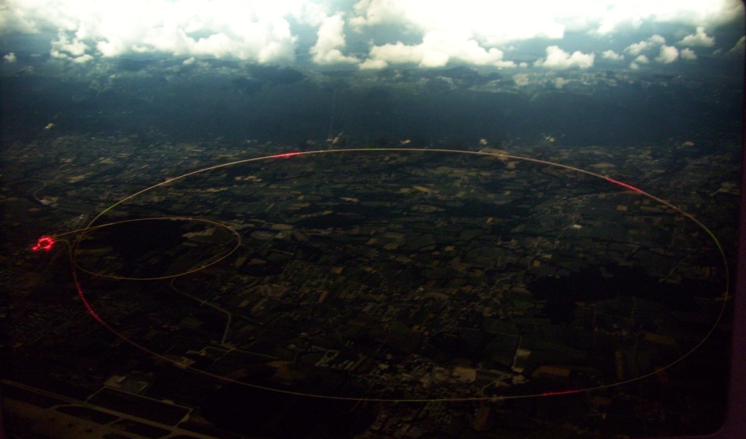

Răspuns: traiectoria acceleratorului de particule subteran din Geneva
Comentarii: - se prezintă pe unele poze pentru a atrage turiştii
Sursa: idee proprie
Autor: Bârlădeanu Oleg, Turnul Alb

10. Cînd era copil îi plăcea să se joace cu blocuri Froebel. Erau nişte blocuri din lemn de diferite mărimi, vopsite în culori fundamentale. Acesta rămăsese jocul lui preferat şi la maturitate, unica diferenţă ţinea de dimensiuni. Dacă i-ai fi reproşat ceva vreodată el ţi-ar fi răspuns că este mereu drept. Întrebare: Cine este el?
Răspuns: Frank Lloyd Wright
Comentarii:
Sursa:
Autor: Kakulla, Alexandru Căpăţână

Runda V

1. Articolul lui Muntadhar al-Zaidi “Istoria X-ului meu” începe astfel:
“În numele lui Dumnezeu, Cel mai binevoitor şi mai milostiv. Iată-mă, liber. Dar, ţara mea este încă un prizonier de război. În primul rând, dau mulţumirile tuturor celor care au stat lângă mine, indiferent dacă în interiorul ţării mele, în lumea islamică, în lumea liberă. Au fost o mulţime de vorbe despre acţiunea şi despre persoana care a făcut-o, şi despre eroul şi actul eroic, precum şi simbolul şi actul simbolic. Dar, pur şi simplu, am răspuns: Ce m-a obligat să confrunt este nedreptatea care a lovit poporul meu, şi modul în care ocupanţii au vrut să umilească patria mea prin punerea ei sub cizmele sale.” Atenţie întrebarea: ce s-a înlocuit prin X în denumirea articolului?
Răspuns: pantof
Comentarii: pe 14 decembrie 2008 Muntadhar al-Zaidi a aruncat cu pantofii săi în G. W. Bush
Sursa:
Autor: Kakulla, Artiom Artiomov

2. În 1849 senatorul David Rice Atchison a devenit preşedinte al Statelor Unite, dar numai pentru o zi. Pentru ce ocupaţie a pierdut el majoritatea timpului în acea zi, dacă el însuşi se lăuda că a fost cel mai cinstit preşedinte din istoria Statelor Unite?
R: Pentru somn.
Comentariu:
Sursa:
Autor: Kakulla, Maxim Ceban


3.

Aveţi în faţă emblema unei organizaţii din Marea Britanie. Dacă veţi apela la amintirile dumneavoastră despre un trecut nu atît de îndepărtat, la sigur veţi putea numi elementul lipsă.
Răspuns: ciocanul
Comentariu: aceasta este emblema partidului comunist britanic. Secera este stilizată în forma unui porumbel
Sursa: http://en.wikipedia.org/wiki/Communist_Party_of_Britain
Autor: Nuri

4. Autoarea întrebării a descoperit recent pe una din străzile din centrul Chişinăului un magazin specializat în confecţionarea obiectelor din lemn. În special i-a atras atenţia denumirea din două cuvinte, dintre care unul împumutat dintr-o limba vecină, iar celălalt – nume propriu. Nu vă mint, magazinul anume aşa şi se numeşte. Dar cum anume?
Răspuns: papa Carlo
Comentariu:
Sursa: experienţa proprie
Autor: Nuri

5. Se spune că această băutură se supune regulii 5S: sight, smell, swish, swallow, splash (a admira, a mirosi, a foşni, a înghiţi, a dilua). În cazul Scoţiei credem că am putea să mai adăugăm un S, şi anume de a o numi anume aşa şi nu cu denumirea obişnuită. Despre ce băutură este vorba?
Răspuns: wisky
Comentariu: wisky se amestecă (ultima regulă a 5S) cu apa pentru ca acesta să-şi deschidă gustul şi aroma. Băutura este produsă în mai multe ţări, însă în Irlanda şi Scoţia este produsă încă din 1405 şi 1496. Pentru a-şi proteja tradiţia, Scoţia a patentat termenul de "Scotchd".
Autor: Ghincul Olga, Echipa Turnul Alb

6. Într-o emisiune difuzată la postul „nashe radio” autorul piesei “Серебряный сентябрь” a formaţiei rock Кукрыниксы spunea că ideea acesteia i-a venit la Kiev în toamna anului 1986, când a observat că toate frunzele căzute erau strânse în grabă, duse în afara oraşului şi arse. Dar care era cauza acestei precauţii?
R. avaria de la Cernobâl, sau radiaţia acumulată în frunze ca urmare a acestei catastrofe
A. Vitalie Surugiu, Turnul Alb

7. În anul curent, vara, a avut loc un eveniment milenar. Dacă vă orientaţi bine în timp, o să ne răspundeţi foarte exact, când a avut loc acesta?
Răspuns: 12h 34’56” 7 august (luna a 8-a) 2009=123456789.
Comentariu: 123456789
Sursa:
Autor: Nuri

8. Între un Domnitor şi un Rege se află o personalitate şi ceea ce a cucerit ea. Nu vă cerem să ne spuneţi ce a cucerit el, numiţi personalitatea ?
Răspuns: Iurie Gagarin – de citit : Autor : Profir din ekipa Nuri
Comentariu: între străzile Decebal şi Dimitrie Cantemir se află strada Iurie Gagarin si acolo e hotelul Cosmos
Sursa:
Autor: Nuri

9. Aceasta este culoarea unui vin roşu-deschis. Tot astfel se numeşte o floare, o fâşie de blană cusută cu ornament pe marginea unei haine, cît şi un membru al comunităţii CUC. Cine este el?
Răspuns: Profir
Comentariu: membrul echipei Nuri Profir Pârţachi
Sursă:
Autor: Nuri

10. Într-o zi, o fată culegea flori într-un cîmp. Aşa s-a întîmplat că a ajuns să se prăbuşească sub pământ.. Fiind flămîndă a mâncat trei seminţe de rodie, astfel cauzând multă suferinţă mamei sale, dar şi simplilor muritori. Cum numim noi aceasta suferință?
Răspuns: iarna
Comentariu: este vorba de legenda Persefonei
Sursa: http://ro.wikipedia.org/wiki/Persefona
Autor: Kakulla, Alexandru Căpăţînă

